企業名：㈱ヒルズエンジニアリング
会社概要 www.hillslogis.com
複合防疫方式を搭載したロボットや無人自由運行ロボット,物流ドロン等の設計から開発まで製造可能な企業

Hillslogisの市場性
日対面の需要が高まる産業現場や公の場で防疫は必須条件になっている今の時代にすぐ一手無しで活用できるサービスロボット
・専門的な問題解決
・先端R&Ⅾ製品化の企画力
・クライアントの便利と効率運営24/7対比
・製品の寿命周期によるトータルコストの競争
製品紹介
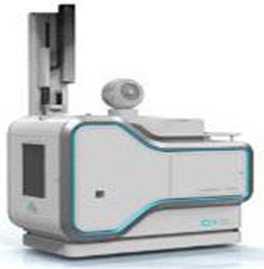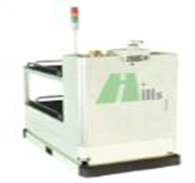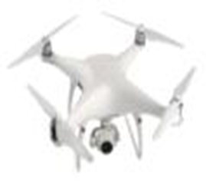
防疫ロボット（複合防疫搭載自由運行ロボット）
-防疫のため多様な機能の搭載で殺菌はもちろん消毒や感染防止などの効果が得られるロボット
標準型にモジュールを組み込ませ色々なクライアントの要望に対応できる。
-技術の強み：RMS（Robot Manage System）機能で無人・自動の業務可能で
同時に作業ができる(幅600ｍｍ×高さ1.9m)

物流ロボット（vision映像対照方式）
-自律運行及びpicker追従できる。1.2m/S以下のスピード
運搬重量100㎏以上

韓国技術ベンチャー財団

